DIGITALDOMAIN
La empresa de videojuegos DigitalDomain necesita una base de datos que le almacene los datos de su plataforma de videojuegos, para lo que nos ha proporcionado los siguientes datos:
- Se quiere almacenar la información de sus jugadores. En la plataforma se registran jugadores y queremos guardar los siguientes datos:
- El DNI de cada jugador
- El nombre completo de cada jugador
- Su edad, necesaria para confirmar si tiene acceso o no a juegos con restricciones de edad
- Su correo electrónico, necesario a la hora de registrarse, pues a través de esta dirección el jugador podrá recibir notificaciones, ofertas...
Todos los jugadores deberán tener una cuenta, que se creará a la hora de registrarse en nuestra plataforma. De dicha cuenta se quieren almacenar también los siguientes datos:
- El Nick de la cuenta
- La fecha de creación
Además, un jugador solo puede tener una única cuenta y una cuenta no puede pertenecer a más de un solo jugador.
---------------------------------------------------------------------------------------------------------------------------
En nuestra plataforma también ofrecemos juegos, de los cuales queremos almacenar lo siguiente:
- El nombre de cada juego
- El precio del juego
- El Código del juego (un número que se le da al registrarlo en nuestra plataforma, siendo único para este juego)
Además, se necesita saber si los juegos son de un solo jugador o multijugador, sin haber posibilidad de que un juego pertenezca a las dos categorías a la vez o a ninguna de ellas. De los juegos de un jugador queremos almacenar lo siguiente:
- Duración del juego
De los juegos multijugador queremos almacenar también:
- La compañía que aporta los servicios del servidor

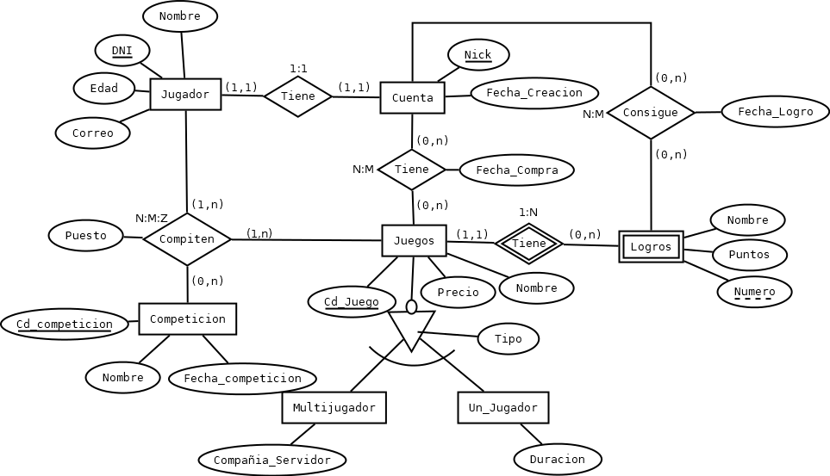
Los juegos que posee cada jugador se almacenan en su cuenta, siendo importante la fecha de compra del juego. Es posible que haya algún juego que no sea comprado por ningún jugador, o alguna cuenta que no haya comprado ningún juego.
-----------------------------------------------------------------------------------------------------------------------------
A su vez, los juegos cuentan con logros que se encuentran numerados del 1 en adelante, y de estos queremos almacenar lo siguiente:
- Nombre del logro
- Puntos del logro
Un juego no tiene que tener logros obligatoriamente, puede no tenerlos o tener varios.
Los logros se registran en la cuenta de cada jugador, y se requiere almacenar de ello la fecha de obtención del logro. Una cuenta puede o no tener logros, y puede que haya algún logro que no se haya desbloqueado en ninguna cuenta.

Nuestra plataforma también organiza competiciones, de las cuales queremos almacenar lo siguiente:
- El código de la competición
- Nombre de la competición
- Fecha de la competición
Por último, los jugadores se pueden presentar a las competiciones celebradas de los juegos en los que se esté compitiendo. Teniendo cada competición como mínimo 1 o múltiples juegos, de estas participaciones queremos almacenar el puesto de cada jugador en la competición del juego.

Tablas

Jugadores(DNI,Nombre,Edad,Correo)
PK: DNI
UK: Correo
NN: Nombre, Edad

Cuentas(Nick, Fecha_Creación, DNI)
PK: Nick
FK: DNI → Jugadores
NN: Fecha_Creación

Juegos(Cod_Juego, Precio, Nombre, tipo, Compañía_servidor, Duración)
PK: Cod_Juego
NN: Precio, Nombre
CK: tipo → Multijugador, un jugador

Cuentas_Tienen_Juegos(Nick,cod_juego, fecha_compra)
PK: Nick, cod_juego
FK: Nick → Cuentas
cod_juego → Juegos
NN: Fecha_compra

Logros(Nombre, puntos, numero, cod_juego)
PK: cod_juego, numero
FK: cod_juego → Juegos
NN: Nombre, Puntos

Cuentas_Consiguen_Logros(cod_juego,numero,nick,fecha_logro)
PK: cod_juego, numero, nick
FK: cod_juego, numero → Logros
Nick → Cuenta
NN: Fecha_logro

Competición(cod_competición, nombre, fecha_competición)
PK: Cod_competición
NN: Nombre, Fecha_competición

Participaciones(DNI, Cod_competición, cod_juego, puesto)
PK: DNI, cod_competición, cod_juego
FK: DNI → Jugadores
cod_competición → Competición
Cod_juego → Juegos
NN: Puesto

Script de SQL
DROP TABLE JUGADORES CASCADE CONSTRAINTS;
DROP TABLE CUENTAS CASCADE CONSTRAINTS;
DROP TABLE JUEGOS CASCADE CONSTRAINTS;
DROP TABLE CUENTAS_TIENEN_JUEGOS CASCADE CONSTRAINTS;
DROP TABLE LOGROS CASCADE CONSTRAINTS;
DROP TABLE CUENTAS_CONSIGUEN_LOGROS CASCADE CONSTRAINTS;
DROP TABLE COMPETICIONES CASCADE CONSTRAINTS;
DROP TABLE PARTICIPACIONES CASCADE CONSTRAINTS;

CREATE TABLE JUGADORES (
DNI VARCHAR2(9),
Nombre VARCHAR2(30) NOT NULL,
Edad NUMBER(2) NOT NULL,
Correo VARCHAR(50),
CONSTRAINT DNI_PK PRIMARY KEY(DNI),
CONSTRAINT correo_UK UNIQUE (Correo)
);
CREATE TABLE CUENTAS (
Nick VARCHAR2(30),
Fecha_creacion DATE NOT NULL,
DNI_Jug VARCHAR2(9),
CONSTRAINT Nick_PK PRIMARY KEY(Nick),
CONSTRAINT DNI_Jug_FK FOREIGN KEY(DNI_Jug) REFERENCES JUGADORES ON DELETE CASCADE
);
CREATE TABLE JUEGOS (
Cod_juego NUMBER(10),
Nombre VARCHAR2(100) NOT NULL,
Precio NUMBER(5,2) NOT NULL,
Tipo VARCHAR2(30) NOT NULL,
Duracion NUMBER (4),
Compañia_servidor VARCHAR2(30),
CONSTRAINT Cod_PK PRIMARY KEY(Cod_juego),
CONSTRAINT Tipo_CK CHECK (Tipo in ('Un jugador', 'Multijugador'))
);
CREATE TABLE CUENTAS_TIENEN_JUEGOS (
Nick VARCHAR2(30),
Cod_juego NUMBER(10),
Fecha_compra DATE NOT NULL,
CONSTRAINT Nick_cod_PK PRIMARY KEY(Nick, Cod_juego),
CONSTRAINT Nick_Acc_FK FOREIGN KEY(Nick) REFERENCES CUENTAS ON DELETE CASCADE,
CONSTRAINT Cod_jue_FK FOREIGN KEY(Cod_juego) REFERENCES JUEGOS ON DELETE CASCADE
);
CREATE TABLE LOGROS(
NOMBRE VARCHAR(150) NOT NULL,
PUNTOS NUMBER(3) NOT NULL,
NUMERO NUMBER(10),
COD_JUEGO NUMBER(10),
CONSTRAINT LOG_PK PRIMARY KEY(NUMERO,COD_JUEGO),
CONSTRAINT LOG_JUE_FK FOREIGN KEY(COD_JUEGO)REFERENCES JUEGOS ON DELETE CASCADE
);
CREATE TABLE CUENTAS_CONSIGUEN_LOGROS(
NICK VARCHAR2(30),
NUMERO NUMBER(10),
COD_JUEGO NUMBER(10),
FECHA_LOGRO DATE NOT NULL,
CONSTRAINT CON_PK PRIMARY KEY (NICK,NUMERO,COD_JUEGO),
CONSTRAINT CON_CUE_FK FOREIGN KEY(NICK)REFERENCES CUENTAS ON DELETE CASCADE,
CONSTRAINT CON_LOG_FK FOREIGN KEY(NUMERO,COD_JUEGO)REFERENCES LOGROS ON DELETE CASCADE
);
CREATE TABLE COMPETICIONES(
COD_COMPETICIÓN NUMBER(10),
NOMBRE VARCHAR2(30) NOT NULL,
FECHA_COMPETICIÓN DATE NOT NULL,
CONSTRAINT COM_COD_PK PRIMARY KEY (COD_COMPETICIÓN)
);
CREATE TABLE PARTICIPACIONES(
DNI VARCHAR2(9),
COD_COMPETICIÓN NUMBER(10),
COD_JUEGO NUMBER(10),
PUESTO NUMBER(3) NOT NULL,
CONSTRAINT PAR_PK PRIMARY KEY (DNI,COD_COMPETICIÓN,COD_JUEGO),
CONSTRAINT PAR_JUG_FK FOREIGN KEY (DNI)REFERENCES JUGADORES ON DELETE CASCADE,
CONSTRAINT PAR_COM_FK FOREIGN KEY(COD_COMPETICIÓN)REFERENCES COMPETICIONES ON DELETE CASCADE,
CONSTRAINT PAR_JUE_FK FOREIGN KEY (COD_JUEGO)REFERENCES JUEGOS ON DELETE CASCADE
);

INSERT INTO JUGADORES VALUES ('12345678A', 'Pedro',21,'Pedro@gmail.com');
INSERT INTO JUGADORES VALUES ('12345678B', 'Carlos',20,'Carlos@gmail.com');
INSERT INTO JUGADORES VALUES ('12345678C', 'Darío',19,'Dario@gmail.com');
INSERT INTO JUGADORES VALUES ('12345678D', 'José Miguel',17,'JoseM@gmail.com');
INSERT INTO JUGADORES VALUES ('11111111Z', 'Carla',19,'Car_La@gmail.com');
INSERT INTO JUGADORES VALUES ('22222222O', 'Andrés',24,'Aaandres@gmail.com');
INSERT INTO JUGADORES VALUES ('33333333Q', 'Marta',17,'Marta31@gmail.com');
INSERT INTO JUGADORES VALUES ('99999999T', 'Pedro',22,'Pedro12@gmail.com');
INSERT INTO JUGADORES VALUES ('44444444T', 'José',21,'Jose2@gmail.com');

INSERT INTO CUENTAS VALUES ('Pedro_23', '20112023','12345678A');
INSERT INTO CUENTAS VALUES ('XCarlosX', '30112023','12345678B');
INSERT INTO CUENTAS VALUES ('Daa_R_Io', '19112023','12345678C');
INSERT INTO CUENTAS VALUES ('JM_192', '25112023','12345678D');
INSERT INTO CUENTAS VALUES ('QKillerQ', '25112023','11111111Z');
INSERT INTO CUENTAS VALUES ('Rd_And_82', '30112023','22222222O');
INSERT INTO CUENTAS VALUES ('_MRT_', '10122023','33333333Q');
INSERT INTO CUENTAS VALUES ('The_Pedro', '29112023','99999999T');
INSERT INTO CUENTAS VALUES ('CM¿?', '30112023','44444444T');

INSERT INTO JUEGOS VALUES ('1', 'Far Cry 3',30.5,'Un jugador', 25, NULL);
INSERT INTO JUEGOS VALUES ('2', 'Kirbys Dream Land',9.99,'Un jugador', 4, NULL);
INSERT INTO JUEGOS VALUES ('3', 'Need for Speed Unbound',49.99,'Un jugador', 30, NULL);
INSERT INTO JUEGOS VALUES ('4', 'Call of Duty: Warzone',0,'Multijugador', NULL, 'Activision');
INSERT INTO JUEGOS VALUES ('5', 'The Finals',0,'Multijugador', NULL, 'Embark');
INSERT INTO JUEGOS VALUES ('6', 'God of War',19.99,'Un jugador', 10, NULL);
INSERT INTO JUEGOS VALUES ('7', 'Dead Cells',29.99,'Un jugador', 35, NULL);
INSERT INTO JUEGOS VALUES ('8', 'Trek to Yomi',26.49,'Un jugador', 6, NULL);
INSERT INTO JUEGOS VALUES ('9', 'ARK: Survival Evolved',19.99,'Multijugador', NULL, 'Wildcard');
INSERT INTO JUEGOS VALUES ('10', 'Half-Life',2.99,'Un jugador', 15, NULL);
INSERT INTO JUEGOS VALUES ('11', 'Fall Guys',0,'Multijugador', NULL, 'Mediatonic');
INSERT INTO JUEGOS VALUES ('12', 'Dark Souls',22.99,'Un jugador', 30, NULL);
INSERT INTO JUEGOS VALUES ('13', 'Mario Kart 8',49.99,'Multijugador', NULL, 'Nintendo');
INSERT INTO JUEGOS VALUES ('14', 'Thumper',16.99,'Un jugador', 8, NULL);
INSERT INTO JUEGOS VALUES ('15', 'Street Fighter VI',49.99,'Multijugador', NULL, 'Capcom');
INSERT INTO JUEGOS VALUES ('16', 'Fire Emblem Engage',46.99,'Un jugador', 30, NULL);
INSERT INTO JUEGOS VALUES ('17', 'Marvels Spider-Man',34.99,'Un jugador', 20, NULL);

INSERT INTO CUENTAS_TIENEN_JUEGOS VALUES ('Pedro_23', '0000000001','21112023');
INSERT INTO CUENTAS_TIENEN_JUEGOS VALUES ('Pedro_23', '0000000002','30112023');
INSERT INTO CUENTAS_TIENEN_JUEGOS VALUES ('XCarlosX', '0000000001','01122023');
INSERT INTO CUENTAS_TIENEN_JUEGOS VALUES ('XCarlosX', '0000000003','05122023');
INSERT INTO CUENTAS_TIENEN_JUEGOS VALUES ('Pedro_23', '0000000004','10122023');
INSERT INTO CUENTAS_TIENEN_JUEGOS VALUES ('Daa_R_Io', '0000000004','25112023');
INSERT INTO CUENTAS_TIENEN_JUEGOS VALUES ('JM_192', '0000000001','11122023');
INSERT INTO CUENTAS_TIENEN_JUEGOS VALUES ('JM_192', '0000000008','15122023');
INSERT INTO CUENTAS_TIENEN_JUEGOS VALUES ('Daa_R_Io', '0000000002','06122023');
INSERT INTO CUENTAS_TIENEN_JUEGOS VALUES ('Pedro_23', '000000003','07122023');
INSERT INTO CUENTAS_TIENEN_JUEGOS VALUES ('QKillerQ', '0000000012','15122023');
INSERT INTO CUENTAS_TIENEN_JUEGOS VALUES ('QKillerQ', '0000000008','15122023');
INSERT INTO CUENTAS_TIENEN_JUEGOS VALUES ('Rd_And_82', '0000000005','14122023');
INSERT INTO CUENTAS_TIENEN_JUEGOS VALUES ('Rd_And_82', '0000000007','13122023');
INSERT INTO CUENTAS_TIENEN_JUEGOS VALUES ('_MRT_', '0000000006','11122023');
INSERT INTO CUENTAS_TIENEN_JUEGOS VALUES ('The_Pedro', '0000000009','14122023');
INSERT INTO CUENTAS_TIENEN_JUEGOS VALUES ('Rd_And_82', '00000000012','16122023');
INSERT INTO CUENTAS_TIENEN_JUEGOS VALUES ('_MRT_', '0000000011','12122023');
INSERT INTO CUENTAS_TIENEN_JUEGOS VALUES ('Daa_R_Io', '0000000017','08122023');
INSERT INTO CUENTAS_TIENEN_JUEGOS VALUES ('Daa_R_Io', '0000000015','08122023');

INSERT INTO LOGROS VALUES ('Supera el juego', 10, 1, 1);
INSERT INTO LOGROS VALUES ('Supera el juego en difícil', 20, 2, 1);
INSERT INTO LOGROS VALUES ('Supera el juego en menos de 5 horas', 30, 3, 1);
INSERT INTO LOGROS VALUES ('Supera el juego', 10, 1, 2);
INSERT INTO LOGROS VALUES ('Supera el juego sin morir', 20, 2, 2);
INSERT INTO LOGROS VALUES ('Haz 20 misiones', 20, 1, 3);
INSERT INTO LOGROS VALUES ('Compra todos los coches', 30, 2, 3);
INSERT INTO LOGROS VALUES ('Supera el juego', 10, 1, 6);
INSERT INTO LOGROS VALUES ('Muere 100 veces', 10, 2, 6);
INSERT INTO LOGROS VALUES ('Desbloquea todos los coleccionables', 30, 1, 8);
INSERT INTO LOGROS VALUES ('Vence al jefe oculto', 20, 2, 8);
INSERT INTO LOGROS VALUES ('Domestica todas las criaturas', 50, 1, 9);
INSERT INTO LOGROS VALUES ('Vence a los tres jefes', 50, 2, 9);
INSERT INTO LOGROS VALUES ('Supera el Arcade con 1 personaje', 10, 1, 15);
INSERT INTO LOGROS VALUES ('Supera el Arcade con 5 personajes', 20, 2, 15);
INSERT INTO LOGROS VALUES ('Supera el Arcade con 10 personajes', 30, 3, 15);
INSERT INTO LOGROS VALUES ('Supera el Arcade con todos los personajes', 50, 4, 15);

INSERT INTO CUENTAS_CONSIGUEN_LOGROS VALUES ('Pedro_23', 1, 15, '10122023');
INSERT INTO CUENTAS_CONSIGUEN_LOGROS VALUES ('Pedro_23', 2, 15, '10122023');
INSERT INTO CUENTAS_CONSIGUEN_LOGROS VALUES ('Pedro_23', 3, 15, '10122023');
INSERT INTO CUENTAS_CONSIGUEN_LOGROS VALUES ('Daa_R_Io', 2, 9, '14122023');
INSERT INTO CUENTAS_CONSIGUEN_LOGROS VALUES ('Pedro_23', 4, 15, '10122023');
INSERT INTO CUENTAS_CONSIGUEN_LOGROS VALUES ('_MRT_', 1, 1, '15122023');
INSERT INTO CUENTAS_CONSIGUEN_LOGROS VALUES ('_MRT_', 1, 3, '16122023');
INSERT INTO CUENTAS_CONSIGUEN_LOGROS VALUES ('XCarlosX', 1, 6, '16122023');
INSERT INTO CUENTAS_CONSIGUEN_LOGROS VALUES ('XCarlosX', 2, 6, '18122023');
INSERT INTO CUENTAS_CONSIGUEN_LOGROS VALUES ('CM¿?', 1, 8, '18122023');
INSERT INTO CUENTAS_CONSIGUEN_LOGROS VALUES ('Daa_R_Io', 2, 8, '14122023');
INSERT INTO CUENTAS_CONSIGUEN_LOGROS VALUES ('_MRT_', 1, 9, '16122023');
INSERT INTO CUENTAS_CONSIGUEN_LOGROS VALUES ('QKillerQ', 1, 2, '17122023');
INSERT INTO CUENTAS_CONSIGUEN_LOGROS VALUES ('QKillerQ', 2, 2, '17122023');

INSERT INTO COMPETICIONES VALUES (1, 'EVO 2023', '20122023');
INSERT INTO COMPETICIONES VALUES (2, 'Mastergy', '25122023');
INSERT INTO COMPETICIONES VALUES (3, 'WNRS', '22122023');

INSERT INTO PARTICIPACIONES VALUES ('12345678A', 1, 15, 2);
INSERT INTO PARTICIPACIONES VALUES ('44444444T', 1, 15, 1);
INSERT INTO PARTICIPACIONES VALUES ('11111111Z', 1, 15, 3);
INSERT INTO PARTICIPACIONES VALUES ('11111111Z', 2, 13, 1);
INSERT INTO PARTICIPACIONES VALUES ('22222222O', 2, 13, 2);
INSERT INTO PARTICIPACIONES VALUES ('22222222O', 2, 3, 1);
INSERT INTO PARTICIPACIONES VALUES ('11111111Z', 2, 3, 3);
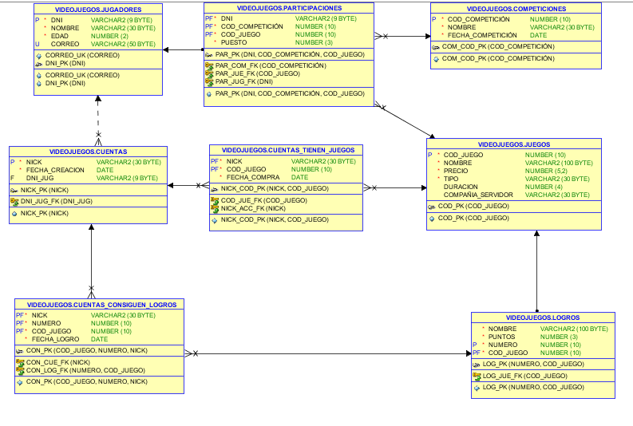
INSERT INTO PARTICIPACIONES VALUES ('12345678B', 2, 3, 1);
INSERT INTO PARTICIPACIONES VALUES ('33333333Q', 3, 5, 1);
INSERT INTO PARTICIPACIONES VALUES ('12345678D', 3, 5, 2);
INSERT INTO PARTICIPACIONES VALUES ('44444444T', 3, 5, 3);
INSERT INTO PARTICIPACIONES VALUES ('12345678C', 3, 5, 4);
INSERT INTO PARTICIPACIONES VALUES ('44444444T', 3, 4, 1);
INSERT INTO PARTICIPACIONES VALUES ('22222222O', 3, 4, 2);
INSERT INTO PARTICIPACIONES VALUES ('12345678A', 3, 4, 3);

